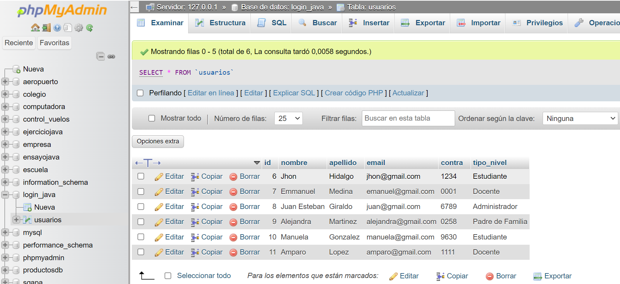

Los datos para navegar entre el login y los otros módulos dependiendo del tipo de nivel